从2013年开始，中国几乎绝大多数的传统行业的生意都开始变得越来越难做了。13年开始难做，14年比13年难做，15年比14年更难做……18年比17年更更更更难做。

为什么传统行业的生意会变得越来越举步维艰？是因为传统行业的企业家不够努力？还是传统行业生意真的面临日落西山要被淘汰的命运？传统行业的生意还有没有可能起死回生、东山再起？

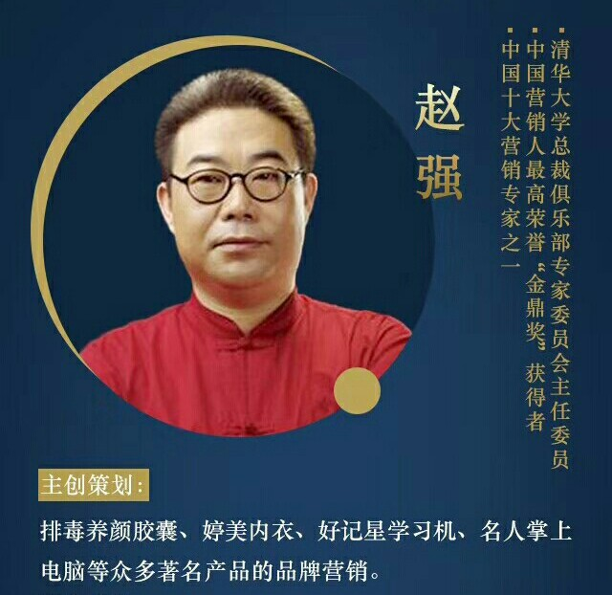

到位课堂第四期，著名的商业模式、品牌营销专家赵强老师做客到位直播社群，赵强老师是如何看待当下中国传统行业生意的？又是如何点评中国传统行业生意的发展的？

**传统行业生意必须要顺势而动、借势而起才能成功！**

“从2013年开始，中国几乎绝大多数的传统行业生意都开始……18年比17年更更更更难做。”

“我为什么要做这样的预测？我为什么敢于做这样的预测？那源自于对时势的清晰的认知。在中国做生意，你除了要懂市场、懂经济，你还必须要懂政治、要懂政治经济学。”

那么我们国家现在的时势是怎样的呢？我们的政府在经济上的政策和策略是什么呢？

“这是每一个企业家必须关注的事情。因为它会影响到我们每一个企业的生意和我们每一个企业的业绩。”



“这两年有一个词汇，想必你们一定耳熟能详，这个词汇叫做“供给侧改革”。什么是“供给侧改革”呢？“供给侧改革”到底会给你的企业带来什么？“供给侧改革”通俗地讲就是调整产业结构。为什么要调整产业结构呢？因为中央政府认为中国经济最大的泡沫叫产能过剩。产品严重对的供大于求导致企业之间拼命打价格战。价格战的结果就是，劣币驱逐良币获胜。企业会不顾品质地、拼命降低成本。所以，国家的供给侧改革提出要去产能、要去除不良的产能。”

“如果你的企业在你所在行业里，在全国排名不到前20%的话，那你企业的未来是很难看到前景对的。”

面对这种大势，对于已经获知了这个消息的传统行业的企业家而言，除了要考虑怎样低头拉车之外，更应该抬头看路，认真地去研究、去思考自己下一次的发展机会在哪里？

**听党话，跟党走：一带一路与企业家的关系。**

今年是改革开放的40周年。40年前，改革开放的经济政策鼓励人们下海经商。最早下海创业经商的人，不管当年有没有智慧、有没有专业，只要有胆量，只要干，都取得了一定的财富。

“但是，今天。你光有胆量，甚至有系统、有方法、有工具，你都可能要倒闭。如果说，40年前的改革开放，让我们下海是一个发家致富的机会。那今天我们伟大的习主席提出的一带一路，让我们出海就是下一个机会。听党话，跟党走，没错！”

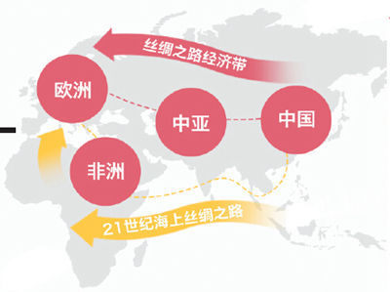

“一带一路，往大了说是中国梦的具体体现；往小了说，是下一个十年中国经济持续腾飞的顶层设计、战略布局，是中国第一次主导全球经济地理版图。”

为什么我国要走一带一路？为什么我们把一带一路作为下一个十年中国经济持续增长的顶层设计？

“我们都知道三驾马车的理论，出口、消费和投资。而在这三驾马车中选择哪驾马车做尖刀突围，能快速地提升业绩呢？”

“我国刚刚改革开放的时候，我们是靠出口这把尖刀快速拉动中国经济的。那个时候我们有成本的优势，我们有全世界最低廉、最富裕的劳动力。但是今天，在东南亚以及印度有更多比我们廉价的多的劳动力，他们得到了成本领先的优势。所以，出口这把尖刀是行不通的。”

“我们来看一下消费，中国有14亿人口，我们把14亿人口做一个粗略的划分。大概有接近3亿的有点钱的人，有统计说是2.6个亿，那剩下还有11亿没什么钱的人。有点钱的人不知道买什么东西，没什么钱的人满足温饱之后就没有太多的闲钱可供消费。”

“最后只剩下投资这架马车了。但是英雄所见略同，我们的胡主席和温总理的那一届政府在执政期间保持了中国GDP的持续增长，用的就是投资。如果接着在中国境内搞大型投资建设，还有机会吗？没有了。那我们就出去，到国外去寻找新的投资机会。”

所以，一带一路成为了中国经济主旋律、中国经济的战略顶层设计。对于传统行业的企业家而言，一定要在一带一路里寻找新的机会。因为一带一路会给你的生意带来新的希望、给你带来真正可以转型的机会。

“希望今天我国的企业家，除了会做国内市场外，还要习惯走出去去做国际市场。如果你的企业在中国就是个中小微企业，你就属于那80%被淘汰的企业。但是，如果你走出国门，走进不如中国发达的一带一路沿线国家，你敢于出去投资建厂的话，可能你有了转型的新机会。你会发现那里的市场很纯粹，换一个地方可以让自己活起来。”

“如果作为个体，你不想折腾了。但是还想赚钱，也是有机会的。你可以去投资。一种是安全性的投资，一种是以小博大的投资。买房、存银行、买国债、短期理财都是安全投资，炒股、做股权投资都是以小博大的投资。从做投资组合来看的话，我们把70%的钱用于安全性投资。30%用于以小博大的投资。而在安全性投资里面最赚钱的肯定是买房。”

**世界那么大，为什么要投资马来西亚的伊斯甘达经济特区？**

以投资的概念来置业，要有中国意识、要有亚洲意识、要有世界意识。哪里有价值洼地，就去哪里投资。

“既然一带一路在未来将成为新的投资热点，那么一带一路沿线国家投资房产的增值空间会比我们今天中国的想象空间要大很多。”

“我今年54岁，做了人生中的第三次转型，把自己放到了新加坡对岸的伊斯甘达经济特区上。为什么我要这么做？我说说我的理由。”



“第一，一带一路已经成为国家投资的亮点，我要跟着习大大在一带一路里寻找机会；第二，新加坡对岸的伊斯甘达经济特区要被马来西亚打造成马来西亚的深圳，向中国的深圳来学习，打造成中国的深圳。”

“当年改革开放，邓小平同志在南方一共画了四个圈儿，深圳、珠海、汕头、厦门。最后为什么只有深圳起来了？是因为深圳有着得天独厚、比邻香港的优势。香港是亚洲四小龙之一，经济发达，土地寸土寸金。工厂服务业就没有办法在那里生存，那么香港后来就把大量的工厂、大量的服务业转移到了深圳。深圳是依托香港发展起来的，剩下的三个地方没有这种地缘优势，所以发展就慢了很多。”

“马来西亚对岸的伊斯甘达特区正好比邻新加坡，跟新加坡一桥之隔。新加坡是亚洲四小龙之首，但是土地面积只有北京的十六分之一，人口密度却是北京的6倍。在未来，新加坡所有的工业和服务业也面临者转移，而伊斯甘达特区是最好的转移对象。伊斯甘达特区跟深圳一样，只要有政策优势，就完全可以借力新加坡升级，快速的发展起来。”